
Wijnen Jacobs is een gespecialiseerde wijnhandel met een passie voor kwaliteitswijnen en persoonlijk advies. Al jarenlang selecteren we zorgvuldig wijnen die perfect passen bij elke gelegenheid. Deze technische fiche geeft een overzicht van de specifieke kenmerken van deze wijn, inclusief herkomst, druivensoorten en smaakprofiel.

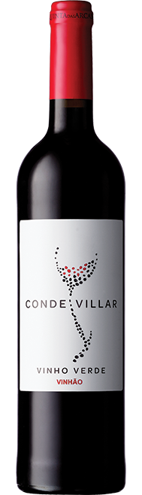

Quinta das Arcas – Conde Villar red
HERKOMST | Portugal, Vinho Verde
DRUIVENSOORT | Vinhao
VINIFICATIE | Inox
SPECIFICATIE | Fruitige aroma’s, pruimen en rijpe bessen. Zachte tannines
ALCOHOLPERCENTAGE | 11%
SERVEERTIP | Gegrild varken, BBQ

WIJNDOMEIN
Het wijnhuis Quinta das Arcas is gevestigd in Alentejo. Het is in de jaren 80 opgericht.
Ze hebben wijngaarden in het Noorden, Vinho Verde en in het Zuiden Alentejo. Ze verbouwen ongeveer 7 verschillende druivensoorten

